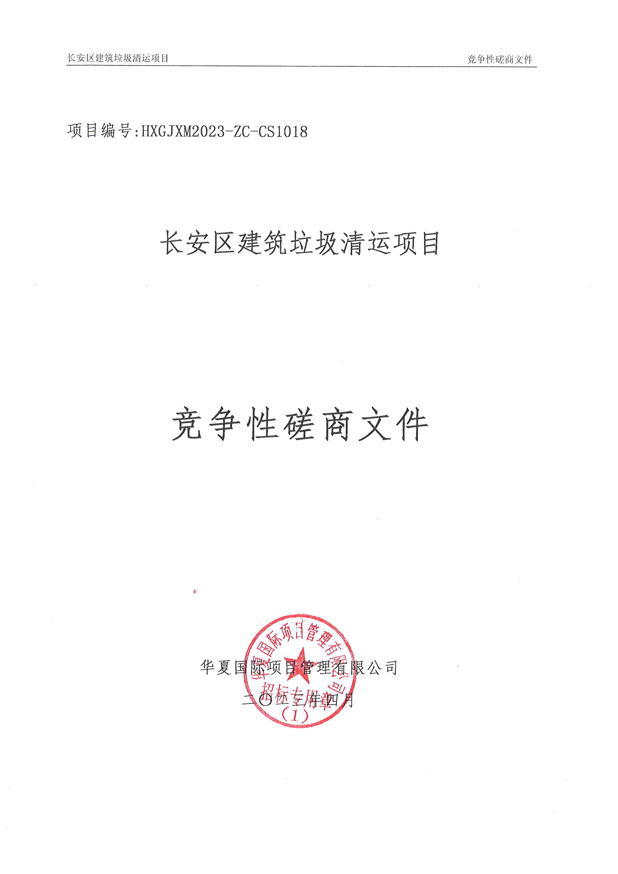

项目编号:HXGJXM2023-ZC-CS1018

长安区建筑垃圾清运项目

竞争性磋商文件

华夏国际项目管理有限公司
二〇二三年四月
特别提示
各供应商，在此我们特别提醒您注意以下事项：
一、有关磋商响应文件：
1、请仔细阅读磋商文件并正确理解磋商文件中各项具体要求。如对磋商文件有疑问，请在磋商文件规定的时间内以书面形式提出，逾期将被拒绝受理。
2、请严格按照磋商文件载明的磋商响应文件的格式要求编制磋商响应文件，磋商响应文件须胶装成册。
3、请仔细核对磋商响应文件是否已按照磋商文件的要求签字、签章和加盖单位公章，实质性条款是否满足磋商文件要求，磋商响应文件中所附资格证明等资料是否齐全、有效且是否满足磋商文件要求。
4、请您按照磋商文件要求密封磋商响应文件，并正确标记。
提示：磋商响应文件若不满足以上条件将有被否决的风险。
二、有关磋商：
1、除磋商文件要求递交的文件和资料外，请随身携带磋商文件要求提供的其他备查文件原件。
2、请务必考虑天气情况、交通情况以及您对磋商地址的路线熟悉等情况于磋商公告规定的时间及地点递交磋商响应文件，磋商响应文件逾期到达，将被拒绝接收。
3、各供应商限派一名代表（法定代表人或授权代表）参加磋商活动。
4、请到达文件递交地点后及时到磋商响应文件接收处签字登记。
三、关于弃标的说明：
按照《西安市财政局关于促进政府采购公平竞争优化营商环境的通知》（市财函〔2021) 431号）规定：供应商登记免费领取磋商文件的，如不参与项目磋商，应在递交磋商响应文件截止时间前一日以书面形式告知釆购代理机构。否则，采购代理机构可以向财政部门反映情况并提供相应的佐证。供应商一年内累计出现三次该情形，将被监管部门记录为失信行为。
四、关于供应商注册登记提醒：
根据陕西省财政厅关于政府采购供应商注册登记有关事项的通知，如所投本项目的供应商未在陕西省政府采购网（http://www.ccgp-shaanxi.gov.cn/）注册登记加入陕西省政府采购供应商库的，应按要求及时办理注册登记，并接受财政部门监督管理。
请各供应商仔细阅读上述提示。如需帮助，请您与我们的工作人员联系，我们将非常高兴地为您服务。
目 录

第一章 竞争性磋商公告 1
第二章 供应商须知 4
第三章 合同条款及格式 28
第四章 竞争性磋商内容及服务要求 31
第五章 评审方法 33
第六章 竞争性磋商响应文件格式 43

第一章 竞争性磋商公告
项目概况
长安区建筑垃圾清运项目的潜在供应商应在陕西省西安市高新区科技五路8号数字大厦11层获取采购文件，并于2023年05月10日 09时30分（北京时间）前提交响应文件。
- 项目基本情况
项目编号：HXGJXM2023-ZC-CS1018
项目名称：长安区建筑垃圾清运项目
采购方式：竞争性磋商
预算金额：900,060.00元
采购需求：
合同包1(长安区建筑垃圾清运项目):
合同包预算金额：900,060.00元
合同包最高限价：900,060.00元
品目号 | 品目名称 | 采购标的 | 数量  （单位） | 技术规格、参数及要求 | 品目预算(元) | 最高限价(元)
1-1 | 长安区建筑垃圾清运项目 | 垃圾清运 | 1 | 详见采购文件 | 900,060.00 | 900,060.00
本合同包不接受联合体投标
合同履行期限：1年
二、申请人的资格要求
1.满足《中华人民共和国政府采购法》第二十二条规定
2.落实政府采购政策需满足的资格要求：
合同包1(长安区建筑垃圾清运项目)落实政府采购政策需满足的资格要求如下:
本合同包专门面向中小企业采购，供应商应为中小微企业或监狱企业或残疾人福利性单位。
3.本项目的特定资格要求：
合同包1(长安区建筑垃圾清运项目)特定资格要求如下:
（1）法定代表人授权书（附法定代表人、被授权人身份证复印件）及被授权人身份证（法定代表人直接参加磋商，须提供法定代表人身份证明及身份证原件）；（2）供应商未被“信用中国”网站（www.creditchina.gov.cn）列入失信被执行人和重大税收违法失信主体，未被中国政府采购网（www.ccgp.gov.cn）列入政府采购严重违法失信行为记录名单。
三、获取采购文件
时间：2023年04月27日至2023年05月06日，每天上午 09:00:00 至 12:00:00 ，下午 13:00:00 至 17:00:00 （北京时间,法定节假日除外）
地点：陕西省西安市高新区科技五路8号数字大厦11层
方式：现场获取
售价：免费赠送
四、提交响应文件截止时间、开标时间和地点
时间：2023年05月10日 09时30分（北京时间）
提交响应文件地点：陕西省西安市高新区科技五路8号数字大厦11层开标一室
开标地点：陕西省西安市高新区科技五路8号数字大厦11层开标一室
五、公告期限
自本公告发布之日起3个工作日。
六、其他补充事宜
1.获取竞争性磋商文件请携带单位介绍信原件,经办人身份证原件及加盖供应商公章的复印件。
2.落实的政府采购政策：（1）《政府采购促进中小企业发展管理办法》（财库〔2020〕46号）；（2）《财政部 司法部关于政府采购支持监狱企业发展有关问题的通知》（财库〔2014〕68号）；（3）《国务院办公厅关于建立政府强制采购节能产品制度的通知》（国发办〔2007〕51号）；（4）《节能产品政府采购实施意见》（财库〔2004〕185号）；（5）《环境标志产品政府采购实施的意见》（财库〔2006〕90号）；（6）《三部门联合发布关于促进残疾人就业政府采购政策的通知》（财库〔2017〕141号）；（7）《财政部 发展改革委 生态环境部 市场监管总局关于调整优化节能产品、环境标志产品政府采购执行机制的通知》（财库〔2019〕9号）；（8）陕西省财政厅关于印发《陕西省中小企业政府采购信用融资办法》（陕财办采〔2018〕23号）；（9）《财政部 农业农村部 国家乡村振兴局关于运用政府采购政策支持乡村产业振兴的通知》（财库〔2021〕19 号）；（10）《财政部 农业农村部 国家乡村振兴局 中华全国供销合作总社关于印发<关于深入开展政府采购脱贫地区农副产品工作推进乡村产业振兴的实施意见>的通知》（财库〔2021〕20 号）；（11）其他需要落实的政府采购政策，详见磋商文件。
七、凡对本次采购提出询问，请按以下方式联系。
1.采购人信息
名称：西安市长安区建筑垃圾管理所
地址：西安市长安区西长安街西北饭店中门
联系方式：029-85284901
2.采购代理机构信息
名称：华夏国际项目管理有限公司
地址：西安市高新区科技五路8号数字大厦11楼
联系方式：029-88899970/72/73/75
3.项目联系方式
项目联系人：高美娟、张艳萍、李莹
联系方式：029-88899970/72/73/75-812

华夏国际项目管理有限公司
2023年04月26日

供应商须知前附表
本表是对供应商须知的具体补充和修改，如有矛盾，应以本资料表为准。
条款号 | 条款内容提示 | 编 列 内 容
2.1 | 采购人 | 名 称：西安市长安区建筑垃圾管理所  地 址：西安市长安区西长安街西北饭店中门  联系人：周老师  电 话：029-85284901
2.2 | 采购代理机构 | 名 称：华夏国际项目管理有限公司  地 址：西安市高新区科技五路8号数字大厦11楼  邮 编：710075  联系人：高美娟、张艳萍、李莹  电 话：029-88899970/72/73/75-812  传 真：029-88765658
3.5 | 联合体磋商 | □ 接受  ☑ 不接受
6.2 | 磋商内容的实质性响应要求 | 磋商文件第三章“合同条款及格式”和第四章“竞争性磋商内容及服务要求”为不允许偏离的技术和商务的实质性要求和条件，不满足实质性要求和条件的投标为无效响应文件。
10.2 | 是否允许递交备选磋商方案 | ¨允许  þ不允许
10.3 | 本次磋商的最小单元 | þ本次磋商的最小单元为“项目全部内容”。任何不完全的磋商将按照无效磋商处理。  ¨本次磋商的最小单元为“包”，供应商可对任一包进行磋商，但不能对各包中的内容或者分项内容进行不完全磋商。任何不完全的磋商将按照无效磋商处理。
12.1 | 磋商  报价 | 磋商报价：磋商报价是供应商为完成本项目要求的全部磋商内容最终价格的体现。供应商所报的价格应考虑到可能发生的所有与完成本项目相关服务及履行合同义务有关的一切含税费用。任何有选择的报价将不予接受，按无效磋商处理。
13.1 | 资格证明文件 | 1、基本资格条件：符合《中华人民共和国政府采购法》第二十二条的规定，并提供以下资料：  - 提供合格有效的法人或者其他组织的营业执照等证明文件，自然人的身份证明；  供应商是法人或其他组织的应提供营业执照等证明文件，供应商是自然人的应提供有效的自然人身份证明。  - 提供2021年度或2022年度经审计的财务报告（包括“四表一注”即《资产负债表》《利润表》《现金流量表》《所有者权益变动表》及其附注；成立时间至提交磋商响应文件截止时间不足一年的可提供成立后任意时段的资产负债表）或基本存款账户开户银行出具的资信证明及基本存款账户开户许可证（基本账户信息）或财政部门认可的政府采购专业担保机构出具的担保函；  - 提供具有履行合同所必需的设备和专业技术能力的承诺；  - 提供磋商截止日前一年内已缴纳的至少一个月的纳税证明或完税证明，依法免税的单位应提供相关证明材料；  - 提供磋商截止日前一年内已缴存的至少一个月的社会保障资金缴存单据或社保机构开具的社会保险参保缴费情况证明，依法不需要缴纳社会保障资金的单位应提供相关证明材料；  - 参加政府采购活动前3年内，在经营活动中没有重大违法记录的书面声明。  2、落实政府采购政策需满足的资格要求：本项目专门面向中小企业采购，供应商应为中小微企业或监狱企业或残疾人福利性单位。供应商为中型、小型、微型企业的，提供《中小企业声明函》；供应商为监狱企业的，应提供监狱企业的证明文件；供应商为残疾人福利性单位的，应提供《残疾人福利性单位声明函》。  3、特定资格条件：  - 法定代表人授权书（附法定代表人、被授权人身份证复印件）及被授权人身份证（法定代表人直接参加磋商，须提供法定代表人身份证明及身份证原件）；  - 供应商未被“信用中国”网站（www.creditchina.gov.cn）列入失信被执行人和重大税收违法失信主体，未被中国政府采购网（www.ccgp.gov.cn）列入政府采购严重违法失信行为记录名单；（采购代理机构于本项目磋商公告发布后至磋商响应文件递交截止日查询相关信用记录，对列入失信被执行人、重大税收违法失信主体、政府采购严重违法失信行为记录名单及其他不符合《中华人民共和国政府采购法》第二十二条规定的供应商，采购代理机构将拒绝其参与政府采购活动，查询结果以电子或纸质方式留存）  - 本项目不接受联合体磋商。  以上为必备资格要求（信用中国、中国政府采购网查询结果可不提供，由代理机构进行查询并留存），缺一项或某项达不到要求，按无效磋商处理。除法定代表人身份证明或法定代表人授权书及相关声明或承诺需将原件装订在响应文件正本中外，其他所有证明文件的复印件必须加盖单位公章附在磋商响应文件中，原件随身携带以备审查。  未注明要求原件的资格证明文件，在磋商后的任何时间，磋商小组都有权随时要求审查原件，如果不能按规定时间提供，由此造成的不利后果由供应商承担。
15 | 磋商保证金 | 不要求提供
16.1 | 磋商有效期 | 磋商响应文件的递交截止之日起90天。
17.1 | 磋商响应文件的份数及要求 | 正本的份数：壹份；  副本的份数：贰份；  报价一览表：壹份；  电子版（U盘）：壹份（需在盘面上标注供应商全称、项目名称、编号）。  电子版包括：  （1）word版磋商响应文件；  （2）磋商响应文件正本签字盖章后的PDF格式扫描件，与正本具有同等法律效力。
18.2 | 磋商响应文件的密封和标记 | 1、密封包装方式：  竞争性磋商响应文件正本、所有的副本、电子版本、报价一览表分开密封装在单独的封袋中（封袋不得有破损）。封袋应加贴封条，并在封线处加盖供应商公章。  2、外层包装请按以下要求标记：  （1) 磋商响应供应商的全称；  （2）磋商项目名称、项目编号；  （3）“正本”、“副本”、“电子版本”、“报价一览表”及“请勿在 年 月 日 分(磋商时间)之前启封”。
19.1 | 磋商响应文件的递交 | 磋商响应文件递交截止时间：详见竞争性磋商公告  磋商响应文件递交地址：详见竞争性磋商公告  磋商响应文件接收人：华夏国际项目管理有限公司
22.1 | 磋商时间及地点 | 磋商时间：同响应文件递交截止时间  磋商地点：同响应文件递交地点
25 | 评审方法 | 综合评分法（详见第五章）
30 | 招标代理服务费 | 参照国家计委颁发的《招标代理服务收费管理暂行办法》（计价格[2002]1980号）和国家发展改革委员会办公厅颁发的《关于招标代理服务收费有关问题的通知》（发改办价格[2003]857号）的有关规定执行。  成交单位在领取成交通知书前，须向采购代理机构一次性支付代理服务费。
32.1 | 履约验收 | 是否委托采购代理机构组织履约验收：  □是，验收费用由成交供应商支付，费用标准按成交金额的5‰计算，不足5000元的，按5000元收取。  ☑否。
/ | 代理服务费账户 | 户名：华夏国际项目管理有限公司  开户行：中国光大银行西安南二环支行  账号：78620188000097418  请成交供应商按照要求将服务费汇入以上指定账户，如因自身原因发生错误，产生的不利后果均由供应商自行承担。
/ | 履约  保证金 | ☑不要求提供  □要求提供，金额为本采购项目履约保证金为合同金额的5%，提交方式为：转账、电汇、担保机构保函。
/ | 踏勘  现场 | þ不踏勘  ¨自行踏勘  联系人：  联系方式：
/ | 进口产品 | ☑ 本采购项目拒绝进口产品参加磋商  □ 本采购项目已经财政部门审核同意购买进口产品
/ | 一致性 | 供应商须知前附表和供应商须知不一致的地方，以供应商须知前附表为准。
/ | 其他 | - 本项目属性为 服务 。  - 本项目采购标的所属行业为：其他未列明行业。（按照《工信部 国家统计局 发改委 财政部 工信部联企业》中小企业划型标准（〔2011〕300号）规定：从业人员300人以下的为中小微型企业。其中，从业人员100人及以上的为中型企业；从业人员10人及以上的为小型企业；从业人员10人以下的为微型企业。

1.资金来源
1.1本次竞争性磋商所签合同使用财政资金支付，资金已落实到位。

2.名词解释
2.1采购人：见供应商须知前附表
2.2采购代理机构：华夏国际项目管理有限公司
2.3监督机构：同级人民政府财政部门及有关部门
2.4供应商：是指响应和符合竞争性磋商文件规定资格条件且参与竞争性磋商的法人、其他组织或者自然人。
2.5产品是指本竞争性磋商文件中第四章所述所有产品。
2.6服务是指供应商为满足竞争性磋商文件要求而提供的服务。
2.7节能产品或者环保产品是指依据国家确定的认证机构出具的、处于有效期之内的具有节能产品、环境标志产品认证证书的产品。
2.8进口产品是指通过中国海关报关验放进入中国境内且产自关境外的产品，详见《关于政府采购进口产品管理有关问题的通知》(财库[2007]119号)。
2.9中小企业是指在中华人民共和国境内依法设立，依据国务院批准的中小企业划分标准确定的中型企业、小型企业和微型企业，但与大企业的负责人为同一人，或者与大企业存在直接控股、管理关系的除外。符合中小企业划分标准的个体工商户，在政府采购活动中视同中小企业。
2.10监狱企业是指由司法部认定的为罪犯、戒毒人员提供生产项目和劳动对象，且全部产权属于司法部监狱管理局、戒毒管理局、直属煤矿管理局，各省、自治区、直辖市监狱管理局、戒毒管理局，各地（设区的市）监狱、强制隔离戒毒所、戒毒康复所，以及新疆生产建设兵团监狱管理局、戒毒管理局的企业。
2.11残疾人福利性单位是指符合《三部门联合发布关于促进残疾人就业政府采购政策的通知》财库〔2017〕141号规定的对残疾人福利性单位划分标准的单位。

3.合格的供应商
3.1《政府采购法》第二十二条第一款规定的供应商基本资格条件：
3.1.1具有独立承担民事责任的能力；
3.1.2具有良好的商业信誉和健全的财务会计制度；
3.1.3具有履行合同所必需的设备和专业技术能力；
3.1.4有依法缴纳税收和社会保障资金的良好记录；
3.1.5参加政府采购活动前三年内，在经营活动中没有重大违法记录；
3.1.6法律、行政法规规定的其他条件。
3.2根据本次采购项目的特殊要求，规定的供应商特殊条件（见供应商须知前附表）。
3.3单位负责人为同一人或者存在直接控股、管理关系的不同供应商，不得参加同一合同项下的政府采购活动。供应商须按照格式要求填写企业关系关联承诺书。
除单一来源采购项目外，为采购项目提供整体设计、规范编制或者项目管理、监理、检测等服务的供应商，不得再参加该采购项目的其他采购活动，否则均为无效磋商。
3.4供应商必须在华夏国际项目管理有限公司获取竞争性磋商文件，方可参加磋商。竞争性磋商文件售后不退。
3.5联合体磋商
3.5.1如果在竞争性磋商文件中接受联合体磋商（见供应商须知前附表），则两个以上供应商可以组成一个磋商联合体，以一个供应商的身份参与磋商。以联合体形式参加磋商的，联合体各方均应当符合《中华人民共和国政府采购法》及其实施条例和《政府采购竞争性磋商采购方式管理暂行办法》规定的条件。采购人根据采购项目的特殊要求规定供应商特定条件的，联合体各方中至少应当有一方符合采购人规定的特定条件。
3.5.2联合体各方之间应当签订共同磋商协议，明确约定联合体各方承担的工作和相应的责任，并将共同磋商协议连同竞争性磋商响应文件一并提交采购代理机构。联合体各方签订共同磋商协议后，不得再以自己名义单独参与同一项目磋商，也不得组成新的联合体参加同一项目磋商。
3.5.3联合体各方应当共同与采购人签订采购合同，就采购合同约定的事项对采购人承担连带责任。
3.6磋商费用自理。不论磋商的结果如何，供应商均应自行承担所有与参加磋商有关的费用。

4.合格的服务
4.1供应商提供的服务（包含为完成服务所提供的产品），必须是合法生产、合法来源，符合国家有关标准要求，并满足磋商文件规定的规格、参数、质量、价格、有效期、售后服务及供应商须承担的运输、安装、技术支持、培训和磋商文件规定的其它伴随服务等要求。
4.2采购人有权拒绝接受任何不合格的服务，由此产生的费用及相关后果均由供应商自行承担。

5.供应商信用记录查询及使用
“信用中国”网站（www.creditchina.gov.cn）和“中国政府采购网”（ccgp.gov.cn）为投标人信用信息查询渠道，如果供应商被查实在响应文件递交截止时间前已列入失信被执行人、重大税收违法失信主体、政府采购严重违法失信行为记录名单及其他不符合《中华人民共和国政府采购法》第二十二条规定的，其响应文件无效。采购代理机构将打印查询记录作为证据留存。

6.竞争性磋商响应文件内容的真实性和磋商内容的实质性要求
6.1供应商应保证其磋商响应文件中所提供的所有有关磋商的资料、信息是真实的、并且来源于合法的渠道。因磋商响应文件中所提供的有关磋商的资料、信息不真实、或者其来源不合法而导致的所有法律责任，由供应商自行承担。
6.2磋商文件第三章“合同条款及格式”和第四章“竞争性磋商内容及服务要求”中为不允许偏离的技术和商务的实质性要求和条件，不满足实质性要求和条件的投标为无效响应文件。

二.竞争性磋商文件

7.竞争性磋商文件构成
7.1 竞争性磋商文件规定了要求提供的服务，磋商程序和合同条件在竞争性磋商文件中均有说明。竞争性磋商文件共六章，内容如下：
第一章 竞争性磋商公告
第二章 供应商须知
第三章 合同条款及格式
第四章 竞争性磋商内容及服务要求
第五章 评审方法
第六章 竞争性磋商响应文件格式
7.2 供应商应认真阅读竞争性磋商文件中所有的事项、格式、条款和规范等要求。如果供应商没有按照竞争性磋商文件要求提交全部资料，或者竞争性磋商响应文件没有对竞争性磋商文件在各方面都做出实质性响应，由此带来不利于供应商的磋商结果，其风险由供应商承担。
7.3本竞争性磋商文件的解释权归华夏国际项目管理有限公司，如发现竞争性磋商响应文件内容与现行法律法规不相符的情况，以现行法律法规为准。

8.竞争性磋商文件的修改和澄清
8.1提交响应文件截止之日前，采购人、采购代理机构可以对已发出的磋商文件进行必要的澄清或者修改，澄清或者修改的内容作为磋商文件的组成部分。澄清或者修改的内容可能影响响应文件编制的，采购人、采购代理机构应当在提交响应文件截止时间至少5日前，以书面形式通知所有获取磋商文件的供应商；不足5日的，采购人、采购代理机构应当顺延提交首次响应文件截止时间。
8.2已经获取竞争性磋商文件的供应商对竞争性磋商文件有疑问的，均应在磋商截止日期3日前以书面形式向采购代理机构提出。采购代理机构视情况必要时将书面答复传送给所有获取竞争性磋商文件的供应商。
8.3供应商在收到上述通知后，应立即向采购代理机构回函确认。

三.磋商响应文件的编制

9. 磋商语言和磋商货币
9.1供应商提交的竞争性磋商响应文件以及供应商与采购代理机构就有关磋商的所有来往函电均应使用中文。
9.2磋商应以人民币报价。任何包含非人民币报价的磋商将按无效磋商处理。

10.竞争性磋商响应文件的构成
10.1 供应商提交的竞争性磋商响应文件应包含下列部分的内容：
10.1.1按照供应商须知的要求和竞争性磋商文件规定格式填写的竞争性磋商函、磋商报价表、法定代表人授权委托书。
10.1.2按照竞争性磋商文件的要求编制的磋商方案说明书，内容至少应包括组织实施计划和服务的详细说明，服务应答表，人员配备和服务承诺等。
10.1.3按照竞争性磋商文件供应商须知前附表的要求提交的资格证明文件；
10.1.4竞争磋商文件中要求的其他证明文件。
10.2 如果在竞争性磋商文件中没有允许提供备选方案，则每个供应商只允许提交一个磋商方案，否则，其磋商将按照无效磋商处理。
10.3本次磋商的最小单元：见供应商须知前附表，供应商可根据自身的资质情况和经营范围对本次项目进行磋商，不得将其子目再行分解或只对本次项目中的品目进行不完全磋商，任何不完全的响应将会被拒绝。

11.竞争性磋商响应文件格式
11.1 供应商应按照竞争性磋商文件中第六章“竞争性磋商响应文件格式”所提供的格式和要求制作竞争性磋商响应文件，明确表达磋商意愿，详细说明磋商方案、承诺及价格。
11.2供应商应完整地提供磋商文件要求的所有数据和资料。

12.磋商报价
12.1磋商报价：见供应商须知前附表。

13.证明供应商合格的资格证明文件
13.1供应商应按照竞争性磋商文件供应商须知前附表的要求，在竞争性磋商响应文件中提交合格的资格证明文件。如果资格证明文件不全或不合格的，其磋商响应文件将被作无效文件处理。

14.证明服务符合竞争性磋商文件规定的文件
14.1供应商应在竞争性磋商响应文件中提交服务（含为完成服务而提供的产品）满足竞争性磋商文件要求并符合国家法律法规、行业管理部门要求的其他强制性标准的证明文件。
14.2上述证明文件包括：
14.2.1逐条对磋商文件提出的服务要求和商务要求进行应答，说明所提供的服务对磋商的技术和商务要求做出了实质性响应并提供支持文件；
14.2.2服务内容、服务实施方案等的详细说明。

15.磋商保证金
15.1本项目不需要提交磋商保证金。

16.磋商有效期
16.1磋商响应文件应在“供应商须知前附表”中规定的期限内保持有效。磋商有效期不满足规定有效期的磋商响应文件将被视为非响应性磋商而予以拒绝。
16.2在特殊情况下，在原磋商有效期期满之前，采购代理机构可向供应商提出延长磋商有效期的要求。这种要求与答复均应以书面的形式。供应商可以拒绝采购代理机构的这种要求,其磋商保证金也不被没收。同意延长的供应商既不能要求也不允许修改其竞争性磋商响应文件，但要相应延长其磋商保证金的有效期。在这种情况下，本章第15条有关磋商保证金的退还和没收的规定将在延长了的有效期内继续有效。

17.竞争性磋商响应文件的式样和签署
17.1竞争性磋商响应文件正本、副本、报价一览表及电子版份数及要求详见“供应商须知前附表”。
17.2竞争性磋商响应文件的正本需打印或用不褪色、不变质的墨水书写，由供应商的法定代表人或被授权人按磋商文件的规定签署（磋商文件要求磋商响应文件中签章的统一为签字或盖章）。竞争性磋商响应文件副本可采用正本的复印件。
17.3任何行间插字、涂改和增删，必须由供应商的法定代表人或其授权代表在旁边签字才有效。
17.4 竞争性磋商响应文件正本和副本按照竞争性磋商文件第六章规定的顺序编排、并应编制目录，逐页标注连续页码，并分别胶装成册。
17.5因字迹潦草、表述不清或不按竞争性磋商文件格式编制的竞争性磋商响应文件，所引起的对供应商不利的后果，由供应商自行负责。
17.6竞争性磋商文件的副本、电子版须和正本保持一致。若正本、副本和电子版有不一致的内容，以正本为准。

四.竞争性磋商响应文件的递交

18.竞争性磋商响应文件的密封和标记
18.1报价一览表除在竞争性磋商响应文件内装订外，再制作一份单独放在一个信封中。封线处加贴封条并加盖供应商公章，封袋正面要粘贴标识，单独递交（该单独密封报价一览表的报价必须与竞争性磋商响应文件正本中的报价一览表（报价表）报价一致，若不一致，则按单独密封的报价一览表为准。
18.2磋商响应文件的密封和标记：详见“供应商须知前附表”。
18.3如果供应商未对竞争性磋商响应文件按上述要求进行完好密封，由此产生的不利后果由供应商自行承担。

19．竞争性磋商响应文件的递交
19.1供应商应按照竞争性磋商公告中规定的时间、地点，在规定的竞争性磋商响应文件递交截止时间前将全部竞争性磋商响应文件和磋商资料递交至采购代理机构接收人处。
19.2采购代理机构在竞争性磋商文件规定的竞争性磋商响应文件递交截止时间前，只负责竞争性磋商响应文件的接收、清点、造册登记工作，并请递交人签字确认，对其有效性不负任何责任；
19.3无论供应商成交与否，其竞争性磋商响应文件恕不退还。

20．递交的竞争性磋商响应文件
20.1按照供应商须知的规定，采购代理机构将拒绝接受在规定的磋商截止时间后递交的任何竞争性磋商响应文件。

21．磋商的修改与撤回
21.1 在磋商响应文件递交截止时间前，供应商可以修改或撤回其已递交的磋商响应文件，也可以提出价格变动声明，但供应商必须在规定的磋商截止时间之前将修改或撤回或变动价格的书面通知文件递交到采购代理机构。
21.2 供应商的修改或撤回或变动价格的通知应按本须知第17条的规定编制、密封、标记和递交。
21.3 在磋商响应文件递交截止时间之后，供应商不得对其磋商响应文件做任何修改或撤回。

五.磋商与评标

22.磋商会议
22.1 采购代理机构在规定的时间和地点组织竞争性磋商会议。磋商时所有供应商代表自愿参加，参加磋商的代表应签名报到以证明其出席。
22.2采购代理机构将做磋商记录，存档备查。

23.评审组织及评审原则
23.1按照《中华人民共和国政府采购法》及实施条例和关于印发《政府采购竞争性磋商采购方式管理暂行办法》的通知（财库〔2014〕214号），依法组建磋商小组。磋商小组由采购人代表和评审专家组成，其中采购人代表须持有授权书。磋商小组按照竞争性磋商文件规定的评审方法独立进行评审工作。
23.2竞争性磋商文件和竞争性磋商响应文件是评审的依据。在评审中，不得改变竞争性磋商文件中规定的评审标准、方法和成交条件。
23.3在评审期间，对竞争性磋商响应文件中含义不明确、同类问题表述不一致或者有明显文字和计算错误的内容，磋商小组可以书面形式（由磋商小组专家签字）要求供应商作出必要的澄清、说明或者纠正。供应商的澄清、说明或者补正应当采用书面形式，由其授权的代表签字，并不得超出竞争性磋商响应文件的范围或者改变竞争性磋商响应文件的实质性内容。
23.4如果供应商在澄清规定期限内，未能答复或拒绝答复磋商小组提出的澄清要求，将由磋商小组根据其竞争性磋商响应文件按最大风险进行评审。

24．评审过程的保密
磋商小组成员和与评审活动有关的工作人员不得泄露有关竞争性磋商响应文件的评审和比较、成交候选人的推荐以及与评审有关的其他情况。

25．评审方法
按照《中华人民共和国政府采购法》及实施条例和关于印发《政府采购竞争性磋商采购方式管理暂行办法》的通知（财库〔2014〕214号），本次评审采用综合评分法，即在全部满足竞争性磋商文件实质性要求前提下，磋商小组应当根据综合评分情况，按照评审得分高低顺序推荐3名成交候选人。

26．评审程序
按照竞争性磋商响应文件初审、澄清有关问题、分别磋商、二次报价、比较与评审、推荐成交候选人名单的工作程序进行评审。在上一步评审中被认定为无效磋商者，不进入下一步的评审。
六.成交、通知与签约

27．成交程序
27.1磋商小组根据评审方法的规定对供应商进行评审排序，推荐3名成交候选人，作为评审结果。评审结果由全体磋商小组成员签字确认。
27.2采购人根据磋商报告中推荐的成交候选人排列顺序，确定排名第一的为成交供应商。
27.3排名第一的成交候选人放弃成交、在规定期限内未能签订合同、因不可抗力不能履行合同、不按照竞争性磋商文件要求提交履约保证金，或者被查实存在影响成交结果的违法行为等情形，不符合成交条件的，采购人可以按照磋商小组提出的成交候选人名单排序依次确定其他成交候选人为成交供应商，也可以重新组织竞争性磋商。
27.4采购人也可以授权磋商小组评审后直接确定成交供应商。
27.5成交供应商确定之后，成交结果将在财政部门指定的政府采购信息发布媒体上公告。
27.6供应商或者其他利害关系人对评审结果有异议的，应当在法律规定的时间内提出。

28．成交通知
28.1采购代理机构向成交供应商发出《成交通知书》。成交供应商领取成交通知书时须携带法定代表人授权书及加盖单位公章的被授权人身份证复印件。
28.2成交通知书对采购人和成交供应商具有同等法律效力。成交通知书发出之后，采购人改变成交结果，或者成交供应商放弃成交，应当承担相应的法律责任。

29. 采购合同的签订
29.1采购人应当自成交通知书发出之日起三十日内，按照竞争性磋商文件和成交供应商竞争性磋商响应文件（包括评审中形成的澄清文件）的约定，与成交供应商签订书面合同。所签订的合同不得对竞争性磋商文件和成交供应商的竞争性磋商响应文件（包括评审中形成的澄清文件）作实质性修改。
29.2采购人自政府采购合同签订之日起2个工作日内，将政府采购合同在省级以上人民政府财政部门指定的媒体上公告，但政府采购合同中涉及国家秘密、商业秘密的内容除外。
- 招标代理服务费
详见“供应商须知前附表”。
31.合同鉴证费
本项目不收取合同鉴证费。

32.履约验收
32.1政府采购合同的履行、违约责任和解决争议的方法等适用《中华人民共和国民法典》。采购人按照政府采购合同规定的技术、服务、安全标准组织对供应商履约情况进行验收，并出具验收书。
32.2履约验收的费用及要求详见“供应商须知前附表”。

33.质疑
33.1供应商认为磋商文件、采购过程、成交结果使自己的权益受到损害的，可以在知道或者应知其权益受到损害之日起7个工作日内，以书面形式向采购人、采购代理机构提出质疑。
33.2供应商必须在法定质疑期内一次性提出针对同一采购程序环节的质疑。
33.3供应商可以委托代理人进行质疑。代理人提出质疑的，应当提交授权委托书。授权委托书应当载明代理人的姓名或者名称、代理事项、具体权限、期限和相关事项。供应商为自然人的，应当由本人签字；供应商为法人或者其他组织的，应当由法定代表人、主要负责人签字或者盖章，并加盖公章。
33.4以联合体形式参加政府采购活动的，其质疑应当由组成联合体的所有供应商共同提出。
33.5供应商提出质疑应当提交质疑函和必要的证明材料。质疑函应当包括下列内容：
33.5.1供应商的姓名或者名称、地址、邮编、联系人及联系电话；
33.5.2质疑项目的名称、编号；
33.5.3具体、明确的质疑事项和与质疑事项相关的请求；
33.5.4事实依据；
33.5.5必要的法律依据；
33.5.6提出质疑的日期。
33.6有下列情形之一的，属于无效质疑，采购代理机构和采购人不予受理：
33.6.1质疑供应商不是参与本次政府采购项目的供应商；
33.6.2质疑供应商与质疑事项不存在利害关系的；
33.6.3未在法定期限内提出质疑的；
33.6.4质疑未以书面形式提出，或质疑函主要内容构成不完整的；
33.6.5应当提交授权书而未提交的；
33.6.6以非法手段取得证据、材料的；
33.6.7质疑答复后，同一质疑人就同一事项或同一采购程序环节再次提出质疑的；
33.6.8不符合法律、法规、规章和政府采购监管机构规定的其他条件的。
33.7质疑答复
33.7.1采购人或采购代理机构在收到质疑函后7个工作日内作出答复，并以书面形式通知质疑供应商和其他有关供应商。
33.7.2质疑供应商对采购人、采购代理机构的答复不满意，或者采购人、采购代理机构未在规定时间内作出答复的，可以在答复期满后15个工作日内向同级人民政府财政部门提起投诉。
33.8其他需要说明的事项
33.8.1质疑函须按财政部《质疑函范本》给定的格式进行填写，范本下载详见【财政部国库司（gks.mof.gov.cn）】网站〖首页·政府采购管理〗栏目中的《政府采购供应商质疑函范本》。《政府采购供应商质疑函范本》链接地址：
http://gks.mof.gov.cn/ztztz/zhengfucaigouguanli/201802/t20180201_2804589.htm
33.8.2接收质疑函的方式：书面形式
33.8.3联系部门：华夏国际项目管理有限公司招标部
33.8.4联系电话：见供应商须知前附表
33.8.5通讯地址：西安市高新区科技五路8号数字大厦11楼

34.其他
34.1磋商步骤为：第一次报价---初步评审---分别磋商---第二次报价---综合评审推荐成交候选人。（以供应商递交的磋商响应文件中的总报价为第一次报价。分别磋商后，供应商现场填报的磋商响应总报价为第二次报价）
34.2采用竞争性磋商采购方式采购的政府购买服务项目（含政府和社会资本合作项目），采购过程中符合要求的供应商（社会资本）只有2家的，竞争性磋商采购活动可以继续进行。采购过程中符合要求的供应商（社会资本）只有1家的，采购人或者采购代理机构应当终止竞争性磋商采购活动，发布项目终止公告并说明原因，重新开展采购活动。
34.3成交供应商确定后，成交供应商无正当理由拖延或拒签合同的，或未能按照规定的时间提供履约保证金，采购人有权取消其成交资格，并按评审顺序重新确定成交供应商供应商应按照政府采购相关规定承担相应的责任。
- 信用担保及信用融资
根据《陕西省财政厅关于印发<陕西省中小企业政府采购信用融资办法>的通知》（陕财办采〔2018〕23号）相关政策，有融资需求的供应商可根据自身情况，在陕西省政府采购信用融资平台（网址http://www.ccgp-shaanxi.gov.cn/zcdservice/zcd/shanxi/）按照相关业务流程自主选择金融机构及其融资产品，凭政府采购中标（成交）通知书或政府采购合同向金融机构提出融资申请。
附件1
“政采贷”业务介绍
政采贷，即政府采购合同融资，是银行机构以政府采购诚信考核和信用审查为基础，凭借中小企业取得并提供的政府采购合同，按优于一般中小企业贷款的利率直接向申请贷款的中小企业发放贷款的一种新融资方式。政府采购贷特点政采贷以中小企业的政府采购信用和国库集中支付作为履约保障的政府采购合同为基础，借力政府采购诚信保障，提供了银企对接的机会和相关的服务支持。

附件2
陕西政府采购供应商信用融资信息服务平台操作手册
陕西政府采购供应商信用融资信息服务平台主要功能为：供应商凭中标项目或成交合提交融资意向，查看融资申请进度等功能，本操作手册将详细说明这些功能。
1、首页
平台首页主要呈现陕西政府采购信用融资相关政策法规、基本操作流程及供应商
帮助内容，供应商企业可由登录注册模块登录平台。
2、登录
陕西政府采购网的中标企业可用手机号注册用户，注册时需要填写企业名称及社会统一信用代码等信息，如下图：
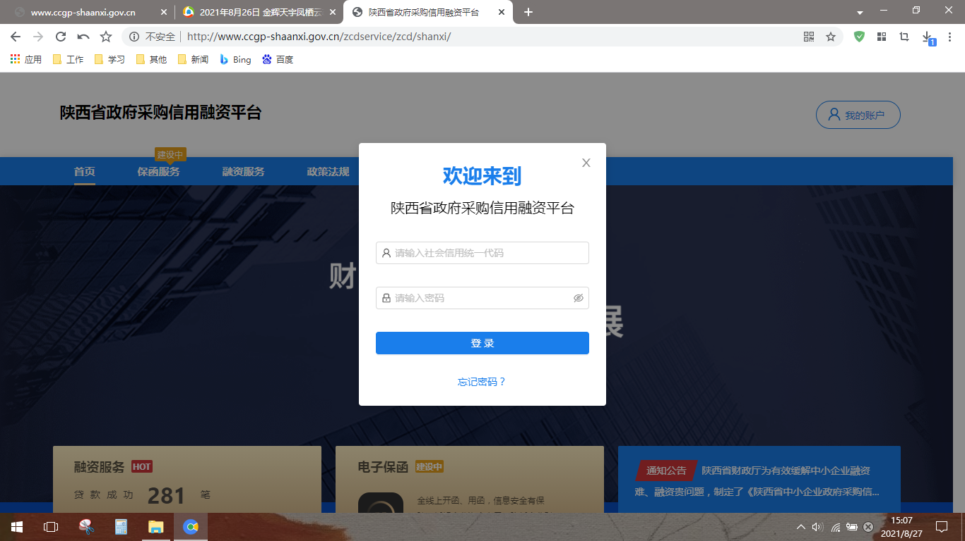

注册成功后，凭手机登录平台，如下图，点击首页：
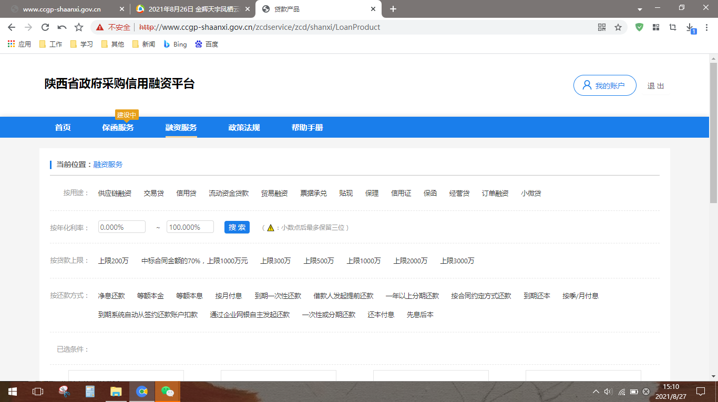
3.点击“可融资项目/合同”，再点击申请贷款：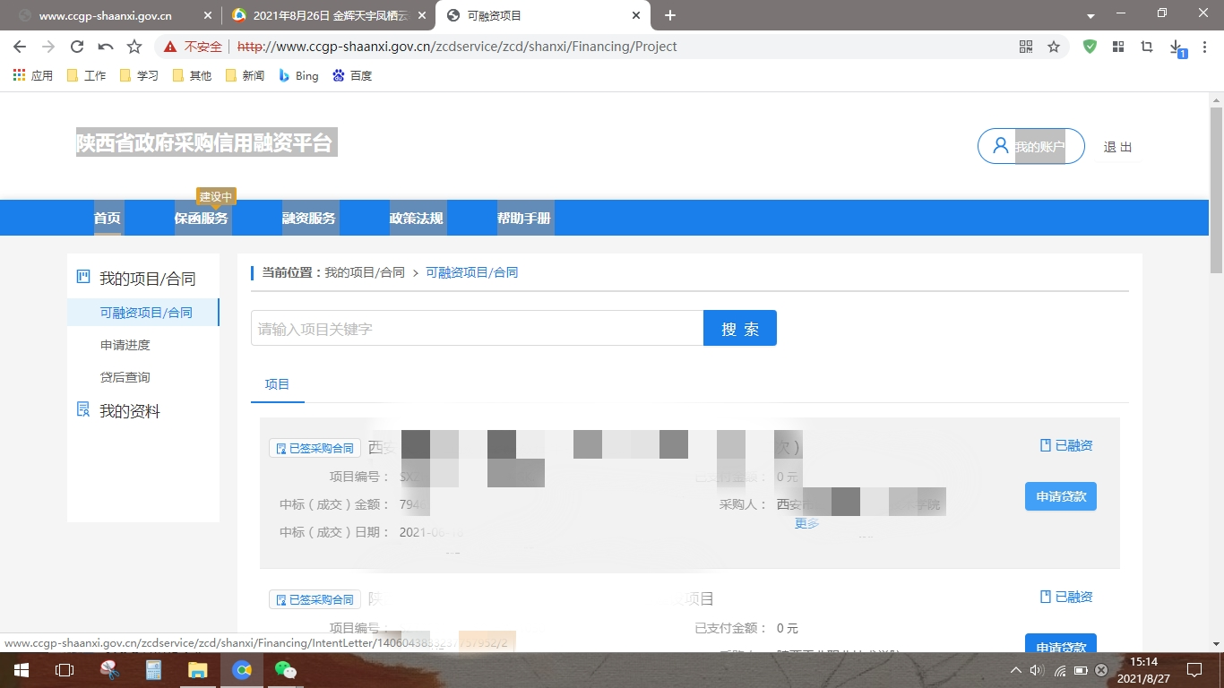

4.勾选融资意向书：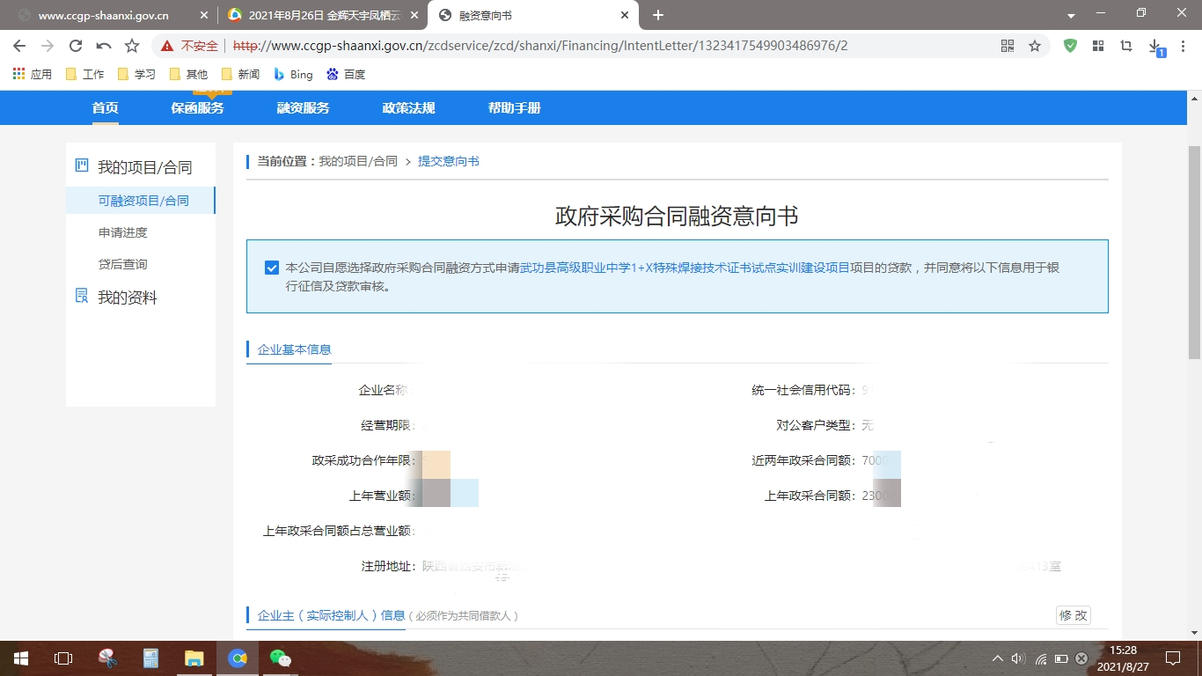
- 页面下拉，输入贷款金额、预计用款周期、可接受利率、贷款资金用途，点击保存，选择办理贷款机构所在地，例如：长安区韦曲街道，然后点击下一步。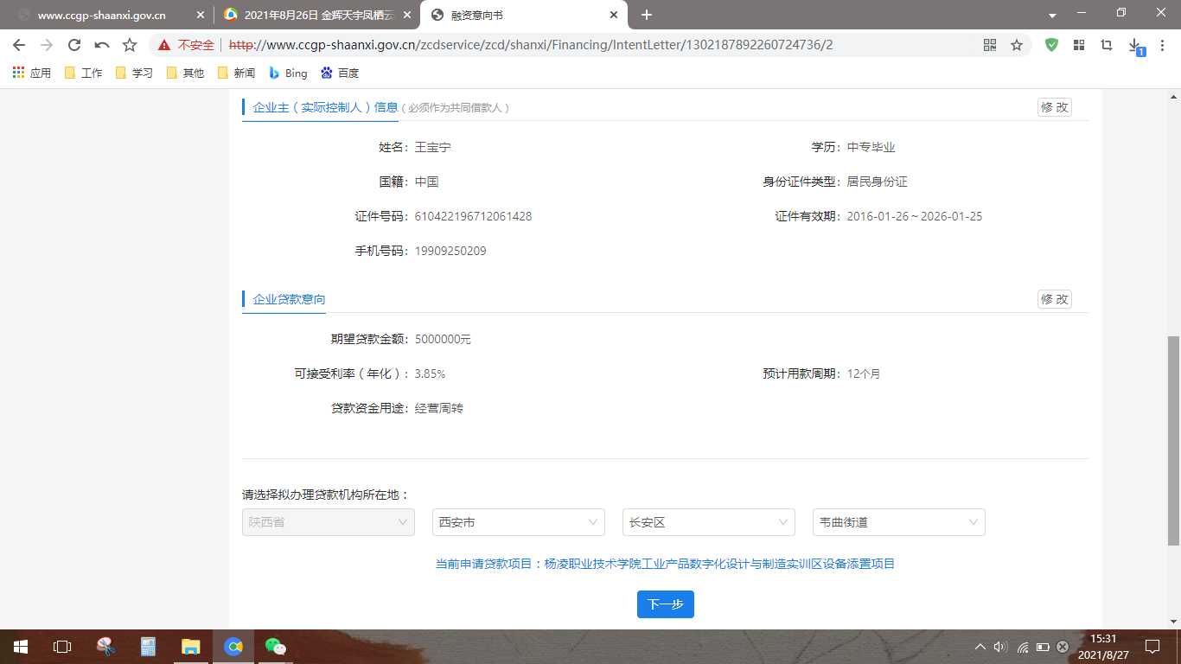
- 在意向银行列点击提交贷款意向并确定：
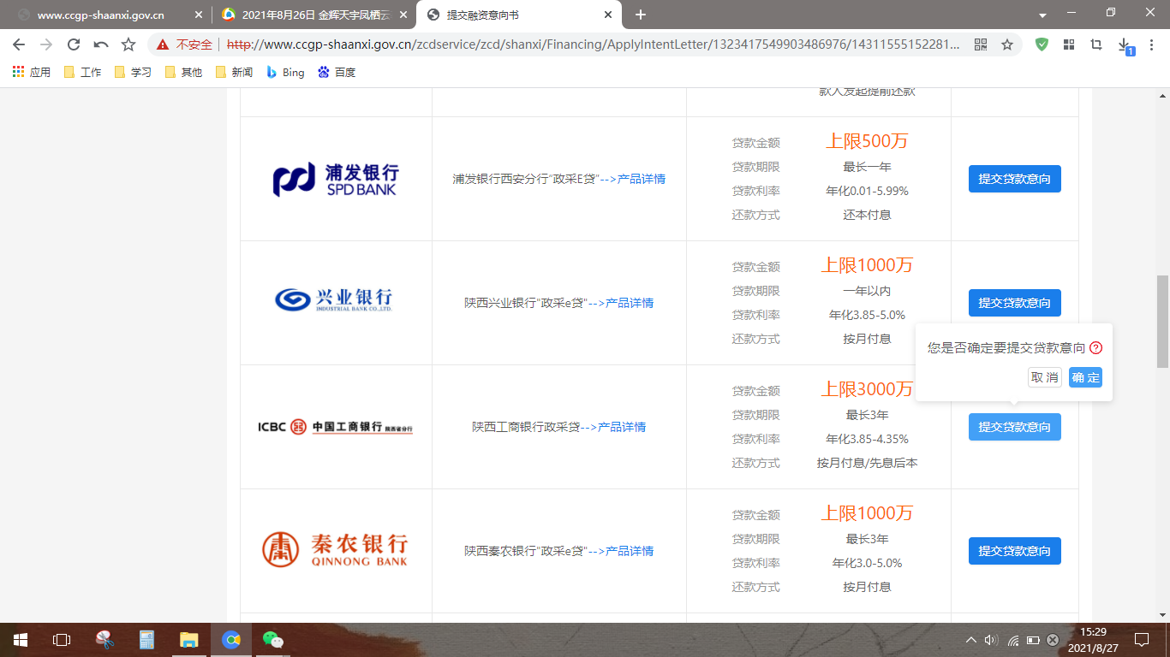
7.在申请进度栏即可查看本笔融资进度：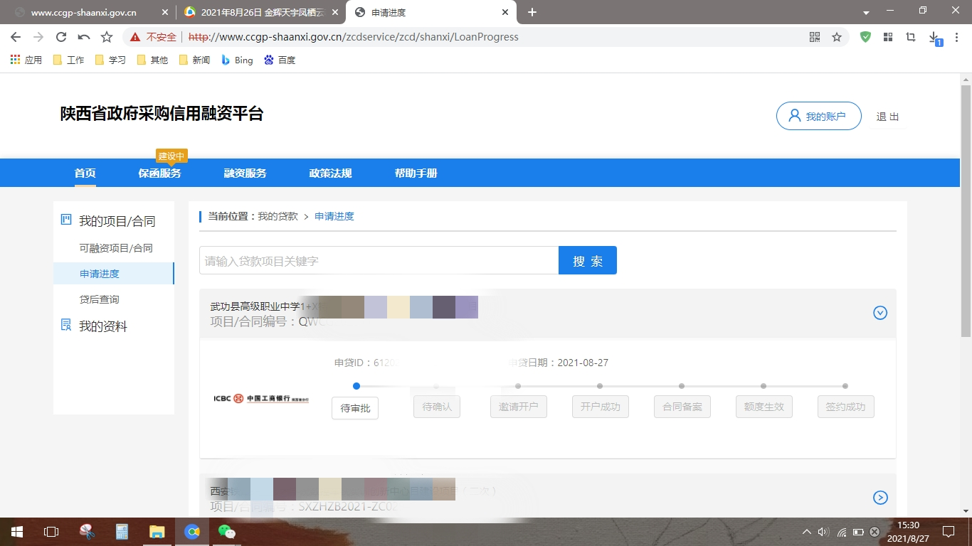

附件3
长安区开展政采贷业务银行联系方式
序号 | 银行名称 | 联系人 | 电话
1 | 中信银行 | 张天宇 | 15102968497
2 | 中国银行 | 王 羡 | 029-81563158
3 | 西安市长安区农村信用合作联社 | 高 锋 | 029-89230551
4 | 浦发银行 | 雷 超 | 13992895375
4 | 浦发银行 | 李 昊 | 15209277417
5 | 北京银行 | 陈 明 | 18149209660
6 | 兴业银行 | 孙 健 | 18591051627
7 | 中国建设银行 | 孙振荣 | 18792546729
8 | 中国工商银行 | 李碧莹 | 13809159860

合同条款及格式
甲方：西安市长安区建筑垃圾管理所
乙方：
兹有（以下简称甲方）与（以下简称乙方）就长安区建筑垃圾清运项目事宜，经双方协商签订如下协议：
一、内容：乙方在接到甲方通知半小时内组织车辆到达清运现场，负责清理甲方指派范围内的所有建筑垃圾。
二、服务期：一年
三、费用： 元/方
四、付款方式：按清运单价据实结算，每季度结算一次；付款前，乙方需提供合法真实有效的增值税发票。
五、验收：
1、本项目由西安市长安区建筑垃圾管理所相关部门定期对项目进行阶段性验收。
2.验收标准：乙方按照甲方标准要求，及时完成清理任务后，由甲方安排管理人员现场勘验，核实确认是否按照标准进行清理完毕，甲乙双方每季度对清运地点及清运方量再次进行确认核对。
3.验收合格后，填写验收单，双方签字生效。
六、清运质量标准
1、清运期间必须组织有营运资质的车辆进行清理，乙方严格遵守《西安市建筑垃圾管理条例》规定，需将清运的建筑垃圾倾倒在指定的消纳场。
2、清运车辆出现“漏渣、落渣”现象时，乙方负责清扫。
3、乙方在清理垃圾过程中发生其他有碍工作的事情，均由乙方协调解决。
4、乙方在垃圾清运工作是应做到安全、有序、自觉遵守管理制度，服务期间发生的不安全事故均由乙方负责。
5、乙方在清运过程中必须配备清扫人员负责现场的道路保洁工作，现场清运作业过程中要有洒水降尘工作，清运作业完成后，由乙方负责清理干净现场的残留渣土。
6、甲方可派驻人员在乙方清理建筑垃圾时现场督导并核准数量。
七、双方权利及义务
1.甲乙双方必须遵守本合同并执行合同中的各项规定，保证本合同的正常履行。
2.如因乙方存在以下行为，甲方有权终止合同，并报请政府采购监督管理机关进行相应的行政处罚。
① 相应资质被取消；
② 存在弄虚作假、虚报清理方量信息等违规行为；
③ 网络舆情或媒体报道存在不规范操作行为；
④ 未全面履行合同义务或者发生违约。
3.本合同未经双方同意，任何一方不得以任何形式公开本合同及附件内容，以确保双方的商业机密。
八、争议的解决方式
合同执行过程中如发生争议，双方应及时协商解决，协商不成，双方均可向项目所在地人民法院起诉。
九、违约责任
1、乙方如未按照甲方标准及时清理，超出3次以上扣除每季度建筑垃圾清运费用的2%；造成不良舆论影响的，扣除每季度建筑垃圾清运费用的5%。
2、依据《中华人民共和国民法典》、《中华人民共和国政府采购法》、《中华人民共和国政府采购法实施条例》的相关条款和本合同约定，成交供应商未全面履行合同义务或者发生违约，采购单位会同采购代理机构有权终止合同，依法向成交供应商进行经济索赔，并报请政府采购监督管理机关进行相应的行政处罚。采购单位违约的，应当赔偿给中标供应商造成的经济损失。
十、本合同一式 份，甲方 份，乙方 份，经双方签字或盖章后生效，具有同等法律效力。
十一、本协议经双方同意签章后生效。

采购人： （盖章） 供应商： （盖章）
地址： 地址：
邮政编码： 邮政编码：
法定代表人或其授权 法定代表人或其授权
的代理人：（签字） 的代理人：（签字）
开户银行： 开户银行：
账号： 账号：
电话： 电话：
传真： 传真：
电子邮箱： 电子邮箱：

竞争性磋商内容及服务要求
一、招标范围
长安区建筑垃圾清运项目（对长安区区域市政道路上堆积的无主建筑垃圾、零星建筑垃圾进行清理。）
二、服务期要求
服务期：一年
三、质量要求
在接到通知后，乙方在接到甲方通知半小时内组织车辆到达清运现场，负责清理甲方指派范围内的所有建筑垃圾。
四、清运要求
1、建筑垃圾运输人在运输过程中应当遵守下列规定：
（1）承运经批准排放的建筑垃圾；
（2）实行分类运输；
（3）按照规定的时间、速度和路线行驶；
（4）运输至经批准的消纳、综合利用场地；
（5）保持车辆整洁、密闭装载，不得沿途泄漏、抛撒。
2、运输车辆随车携带《西安市建筑垃圾处置（运输）证》副本等准运证件。
3、在清理垃圾过程中发生其他有碍工作的事情，均有供应商自行协调解决。
4、负责垃圾清运期间的安全，做到安全、有序，自觉遵守相关管理制度。
5、建筑垃圾运输人应当在现场配备管理人员，监督运输车辆的密闭启运和清洗，督促驾驶人规范使用运输车辆安装的卫星定位系统等相关电子装置，安全文明行驶。
6、建筑垃圾运输人应当将建筑垃圾运至指定的消纳场所。禁止在道路、桥梁、公共场地、公共绿地、农田、河流、湖泊、供排水设施、水利设施以及其他非指定场地倾倒建筑垃圾。
7、运输建筑垃圾造成道路及环境污染的，责任人应当立即清除污染。未及时清除的，由所在区、县市容环境卫生行政管理部门组织清除，清除费用由责任人承担。
8、严格按照中华人民共和国建设部令139号《城市建筑垃圾管理规定》、《西安市城市市容和环境卫生管理条例》、《西安市建筑垃圾管理条例》的要求，建立健全建筑垃圾运输车辆安全管理制度、驾驶人员培训制度、车辆清运规范服务制度，保证在建筑垃圾运输作业中安全规范。
五、暂估建筑垃圾数量为8572立方米，供应商按此数量乘以清运单价即为本项目的磋商报价（结算时据实结算）。

第五章 评审方法

一、评审方法
按照《中华人民共和国政府采购法》及实施条例和关于印发《政府采购竞争性磋商采购方式管理暂行办法》的通知（财库〔2014〕214号）的规定，本次评标采用综合评分法，即在最大限度地满足竞争性磋商文件实质性要求前提下，按照竞争性磋商文件中规定的各项因素和相应的权重分值进行综合评审后，以总得分最高的供应商作为成交候选人并依次排序（最低报价不是成交的唯一标准）。

二、评审标准
2.1初步评审标准
2.1.1资格性审查标准：见附件1初步审查要素表
2.1.2符合性审查标准：见附件1初步审查要素表
2.2分值构成与评分标准
2.2.1 分值构成：见附件2评标因素及权重分值表

三、评审程序
按照竞争性磋商响应文件初审、澄清有关问题、分别磋商、二次报价、比较与评审、推荐成交候选人名单。在上一步评审中被认定为无效磋商者，不进入下一步的评审。

1、对磋商响应文件的初审
1.1资格性审查：采购人将依据本章第 2.1.1 项规定的评审标准对磋商响应文件进行资格性审查。有一项不符合评审标准的，将被视为未实质性响应磋商文件，其磋商响应文件将按无效文件处理。
1.2符合性审查：磋商小组根据本章第 2.1.2 项规定的评审标准对磋商响应文件进行符合性评审。有一项不符合评审标准的，将被视为未实质性响应磋商文件，其磋商响应文件将按无效文件处理。
在资格性审查阶段，不符合磋商文件要求的，不得进入符合性审查，在符合性审查时未通过的，不得进入后续评审环节。

2、磋商响应文件的澄清
2.1磋商小组发现供应商的报价明显低于其他通过符合性审查的供应商的报价，有可能影响产品质量或者不能诚信履约的，应当要求其在磋商现场合理的时间内做出书面说明，必要时提交相关证明材料。供应商不能证明其报价合理性的，磋商小组应当将其作为无效响应处理。
2.2有效的书面澄清材料，是磋商响应文件的补充材料，成为磋商响应文件的组成部分。
3、磋商：磋商小组所有成员集中与单一供应商分别进行磋商，并要求供应商在规定的时间内提交最后报价。在磋商过程中，磋商小组可以根据磋商文件和磋商情况实质性变动采购需求中的技术、服务要求以及合同草案条款，但不得变动磋商文件中的其它内容。实质性变动的内容，需经采购人代表确认。

4、磋商过程中的实质性变动
4.1在磋商过程中，磋商小组可以根据磋商文件和磋商情况在最终报价之前实质性变动采购需求中的技术、服务要求以及合同草案条款，但不得变动竞争性磋商文件中的其他内容。实质性变动的内容，须经采购人代表确认。
4.2对竞争性磋商文件做出的实质性变动是磋商文件的有效组成部分，磋商小组应当及时以书面形式通知所有参加磋商的供应商。

5、综合评审
对于经初审合格的所有供应商，由磋商小组各成员依据磋商响应文件和最终报价，按照《评标因素及权重分值表》规定的内容独立进行综合评价、比较打分，然后汇总每个供应商的得分，从高到低依次排序，推荐成交候选人。

6、推荐成交候选人
磋商小组完成评审后，向采购人提出书面评审，并推荐3名成交候选人，标明排列顺序。

四、磋商小组当履行下列义务
1、遵纪守法，客观、公正、廉洁地履行职责；
2、根据采购文件的规定独立进行评审，对个人的评审意见承担法律责任；
3、参与评审报告的起草；
4、配合采购人、采购代理机构答复供应商提出的质疑；
5、配合财政部门的投诉处理和监督检查工作。

五、无效响应文件
出现下列情形之一的，磋商响应文件无效：
1、没有按照竞争性磋商文件要求提供的竞争性磋商响应文件、竞争性磋商响应文件构成有重大缺项、磋商响应文件格式不符合竞争性磋商文件要求；
2、竞争性磋商响应文件未按竞争性磋商文件要求密封、签署、盖章的；
3、供应商未按竞争性磋商文件要求提交磋商保证金或保函的；
4、资格证明文件不全的或无效的，或不符合国家规定的；
5、无磋商有效期或有效期达不到竞争性磋商文件要求的；
6、供应商有串通磋商、以他人名义磋商、行贿、提供虚假证明（包括第三方提供的虚假证明），开具虚假资质，出现虚假应答的，除按无效文件处理外，还将按照政府采购的有关规定进行处罚；
7、磋商总报价超过竞争性磋商文件公布的采购预算的。
8、磋商响应文件含有采购人不能接受的附加条件的；
9、法律、法规规定的其他无效情形。

六、政策性扣减

1、政策性扣减范围
1.1供应商符合小型、微型企业或监狱企业、残疾人福利性单位条件的，其投标报价价格评审时将按相应比例进行扣减。
1.2依据关于印发《政府采购促进中小企业发展管理办法》的通知（财库〔2020〕46号）的规定，在政府采购活动中，供应商提供的货物、工程或者服务符合下列情形的，享受中小企业扶持政策：
1.2.1在货物采购项目中，货物由中小企业制造，即货物由中小企业生产且使用该中小企业商号或者注册商标；在工程采购项目中，工程由中小企业承建，即工程施工单位为中小企业；在服务采购项目中，服务由中小企业承接，即提供服务的人员为中小企业依照《中华人民共和国劳动合同法》订立劳动合同的从业人员。
1.2.2在货物采购项目中，供应商提供的货物既有中小企业制造货物，也有大型企业制造货物的，不享受本办法规定的中小企业扶持政策。
1.2.3以联合体形式参加政府采购活动，联合体各方均为中小企业的，联合体视同中小企业。其中，联合体各方均为小微企业的，联合体视同小微企业。
1.2.4中小企业参加政府采购活动，应当出具符合财库〔2020〕46号规定的《中小企业声明函》,否则不得享受相关中小企业扶持政策。
1.3采购人拟采购产品属于优先采购节能、环境标志产品范围的，应当优先采购节能、环境标志产品；拟采购产品符合政府采购强制采购政策的，实行强制采购。
1.3.1采购人依据节能产品、环境标志产品品目清单和节能、环境标志产品认证证书实施政府优先采购和强制采购。
1.3.2采购人拟采购的产品属于品目清单范围的，采购人及其委托的采购代理机构将依据国家确定的认证机构出具的、处于有效期之内的节能、环境标志产品认证证书，对获得证书的产品实施政府优先采购或强制采购。
1.4监狱企业参加政府采购活动时，应当提供由省级以上监狱管理局、戒毒管理局(含新疆生产建设兵团)出具的属于监狱企业的证明文件。监狱企业参加政府采购活动时，视同小型、微型企业。
1.5符合条件的残疾人福利性单位在参加政府采购活动时，应当提供《残疾人福利性单位声明函》，并对声明的真实性负责。残疾人福利性单位参加政府采购活动时，视同小型、微型企业；残疾人福利性单位属于小型、微型企业的，不重复享受政策。

2、政策性扣减方式
2.1根据《政府采购促进中小企业发展管理办法》（财库〔2020〕46号）、《陕西省财政厅关于进一步加大政府采购支持中小企业力度的通知》（陕财办采〔2022〕5号），对于未预留份额专门面向中小企业采购的采购项目，以及预留份额项目的非预留部分采购包中符合条件的小微企业报价给予10%的扣除。
2.2接受大中型企业与小微企业组成联合体或者允许大中型企业向一家或者多家小微企业分包的采购项目，对于联合协议或者分包意向协议约定小微企业的合同份额占到合同总金额30%以上的，对联合体或者大中型企业的报价给予4%的扣除；组成联合体或者接受分包的小微企业与联合体内其他企业、分包企业之间存在直接控股、管理关系的，不享受价格扣除优惠政策。享受扶持政策获得政府采购合同的，小微企业不得将合同分包给大中型企业，中型企业不得将合同分包给大型企业。
2.3监狱企业、残疾人福利性单位视同小微企业，享受预留份额、评审中价格扣除等促进中小企业发展的政府采购政策。监狱企业、残疾人福利性单位属于小微企业的，不重复享受政策。
2.4供应商享受支持中小型企业发展政策优惠的，可以同时享受节能、环境标志产品优先采购政策。
3、成交价格=成交供应商的最终磋商报价。

七、成交
1、磋商结果报告由磋商小组全体成员签字确认。
2、采购人根据磋商结果报告中推荐的成交候选人确定成交供应商，以复函通知采购代理机构。

八、特殊情况的处理
1、计算错误将按以下方法更正：
1.1磋商响应文件中报价一览表(报价表)内容与磋商响应文件中相应内容不一致的，以报价一览表(报价表)为准；如果单独密封的报价一览表(报价表)与磋商响应文件正本的报价一览表(报价表)不一致，以单独密封的报价一览表(报价表)为准。
1.2磋商响应文件的大写金额和小写金额不一致的，以大写金额为准；
1.3单价金额小数点或者百分比有明显错位的，以单独密封的报价一览表的总价为准，并修改单价；
1.4总价金额与按单价汇总金额不一致的，以单价金额计算结果为准。
按上述修正的顺序和方法调整的报价应对供应商具有约束力。如果供应商不接受修正后的价格，其响应文件将按无效响应处理。
2、对于竞争性磋商响应文件中明显的标点符号错误或不构成实质性偏差的不正规、不一致或不规则，采购人可以接受。
3、采用竞争性磋商采购方式采购的政府购买服务项目（含政府和社会资本合作项目），采购过程中符合要求的供应商（社会资本）只有2家的，竞争性磋商采购活动可以继续进行。采购过程中符合要求的供应商（社会资本）只有1家的，采购人或者采购代理机构应当终止竞争性磋商采购活动，发布项目终止公告并说明原因，重新开展采购活动。
4、磋商过程中，若出现本评审方法以外的特殊情况时，将暂停评审，待磋商小组商榷后，再进行评定。

初步审查要素表
条款号 |  | 评审因素 |  | 评审标准
2.1.1 | 资格评审  标准 | 基本资格条件 |  | 1、提供合格有效的法人或者其他组织的营业执照等证明文件，自然人的身份证明；  供应商是法人或其他组织的应提供营业执照等证明文件，供应商是自然人的应提供有效的自然人身份证明。
2.1.1 | 资格评审  标准 |  |  | 2、提供2021年度或2022年度经审计的财务报告（包括“四表一注”即《资产负债表》《利润表》《现金流量表》《所有者权益变动表》及其附注；成立时间至提交磋商响应文件截止时间不足一年的可提供成立后任意时段的资产负债表）或基本存款账户开户银行出具的资信证明及基本存款账户开户许可证（基本账户信息）或财政部门认可的政府采购专业担保机构出具的担保函；
2.1.1 | 资格评审  标准 |  |  | 3、提供磋商截止日前一年内已缴纳的至少一个月的纳税证明或完税证明，依法免税的单位应提供相关证明材料；
2.1.1 | 资格评审  标准 |  |  | 4、提供磋商截止日前一年内已缴存的至少一个月的社会保障资金缴存单据或社保机构开具的社会保险参保缴费情况证明，依法不需要缴纳社会保障资金的单位应提供相关证明材料；
2.1.1 | 资格评审  标准 |  |  | 5、提供具有履行合同所必需的设备和专业技术能力的承诺；
2.1.1 | 资格评审  标准 |  |  | 6、参加政府采购活动前3年内，在经营活动中没有重大违法记录的书面声明；
2.1.1 | 资格评审  标准 | 落实政府采购政策需满足的资格要求 |  | 本项目专门面向中小企业采购，供应商应为中小微企业或监狱企业或残疾人福利性单位。  供应商为中型、小型、微型企业的，提供《中小企业声明函》；供应商为监狱企业的，应提供监狱企业的证明文件；供应商为残疾人福利性单位的，应提供《残疾人福利性单位声明函》。
2.1.1 | 资格评审  标准 | 特定资格条件 |  | 1、法定代表人授权书（附法定代表人、被授权人身份证复印件）及被授权人身份证（法定代表人直接参加磋商，须提供法定代表人身份证明及身份证原件）；
2.1.1 | 资格评审  标准 |  |  | 2、供应商未被“信用中国”网站（www.creditchina.gov.cn）列入失信被执行人和重大税收违法失信主体，未被中国政府采购网（www.ccgp.gov.cn）列入政府采购严重违法失信行为记录名单；（采购代理机构于本项目磋商公告发布后至磋商响应文件递交截止日查询相关信用记录，对列入失信被执行人、重大税收违法失信主体、政府采购严重违法失信行为记录名单及其他不符合《中华人民共和国政府采购法》第二十二条规定的供应商，采购代理机构将拒绝其参与政府采购活动，查询结果以电子或纸质方式留存）
2.1.1 | 资格评审  标准 |  |  | 3、本项目不接受联合体磋商。
注：以上为必备资格条件，缺一项或某项达不到要求，按无效文件处理。资格审查时以磋商响应文件中所附证明材料（信用中国和中国政府采购网信用记录可不提供，由代理机构查询并留存）为准，原件备查。
2.1.2 | 符合性评审标准 | 磋商响应文件的签署盖章 | 法定代表人或其授权代表人的签字齐全并加盖公章
2.1.2 | 符合性评审标准 | 磋商响应文件格式 | 应符合“磋商响应文件格式”要求
2.1.2 | 符合性评审标准 | 报价 | 按磋商文件要求报价，不得提交选择性报价，且每轮报价不超过采购预算金额或最高限价。
2.1.2 | 符合性评审标准 | 磋商响应文件份数 | 应符合“供应商须知前附表”规定的正本、副本、电子文件、报价一览表数量
2.1.2 | 符合性评审标准 | 对磋商文件响应程度 | 要求实质性条款全部响应，不能有采购人不能接受的附加条件
2.1.2 | 符合性评审标准 | 服务期 | 应满足磋商文件中要求的服务期
2.1.2 | 符合性评审标准 | 磋商有效期 | 应满足磋商文件中的规定
2.1.2 | 符合性评审标准 | 其他 | 不存在法律、法规和招标文件规定的其他无效投标情形
附件2：

评标因素及权重分值表
类别 | 总分 | 评标因素 |  | 最高  得分 | 备注
价格评审 | 20分 | 1.经初审合格的磋商响应文件，其磋商报价为有效磋商报价。  2.满足磋商文件实质性要求且最终报价最低的供应商的价格为磋商基准价，其价格分为满分20分。  3.磋商报价得分=（磋商基准价/最终磋商报价）×20的公式计算得分。  4.磋商报价不完整的，不进入磋商基准价的计算，本项得0分。 |  | 20分 | 根  据  磋商响应文  件  的  响  应  程  度  ，  按  差  别  计  分  。
技术评审 | 65分 | ① | 垃圾清运总体方案：（针对本项目的实施具有针对性，包含建筑垃圾运输车辆安全管理制度、人员培训制度、车辆清运服务制度、现场安全管理制度、环境保护措施、分类运输等，）  A.针对本项目的实施具有针对性，包含建筑垃圾运输车辆安全管理制度、人员培训制度、车辆清运服务制度、现场安全管理制度、环境保护措施、分类运输等，能满足采购人的实际需求。方案明确、细节考虑到位，计10～15（含）分；  B.方案、细节基本明确，基本满足  采购人的需求计5～10（含）分；  C.描述符合磋商文件要求，方案描述含糊的计0～5（含）分。 | 15分 | 根  据  磋商响应文  件  的  响  应  程  度  ，  按  差  别  计  分  。
技术评审 | 65分 | ② | 项目组织机构设置和人员配置方案：  - 组织架构人员配备，人员分工合理、责任明确，驾驶人员具备三年以上驾驶经历无交通等交通违法行为，员工管理制度完善详细并具有可行性。人员配备合理、分工明确计7-10（含）分；  - 人员配备基本合理、分工较明确计4-7（含）分；  C.基本符合项目安排需求，内容一般的计0～4（含）分。 | 10分 | 根  据  磋商响应文  件  的  响  应  程  度  ，  按  差  别  计  分  。
技术评审 | 65分 | ③ | 拟投入本项目车辆设备设施：清扫机械设施齐全，分类运输、密闭性等性能指标能够满足项目要求。  A.配备详细、完整且优于项目所需设备设施的求计7～10（含）分；  B.配备基本详细、较为完整，满足项目需求计4～7（含）分；  C.配备符合磋商文件要求，基本满足项目需求的计0～4（含）分。 | 10分 | 根  据  磋商响应文  件  的  响  应  程  度  ，  按  差  别  计  分  。
技术评审 | 65分 | ④ | 确保及时清运保证措施：根据及时清运保证措施的合理性及可行性，计0-7分。 | 7分 | 根  据  磋商响应文  件  的  响  应  程  度  ，  按  差  别  计  分  。
技术评审 | 65分 | ⑤ | 质量、安全、文明措施：合理可行，计0-8分。 | 8分 | 根  据  磋商响应文  件  的  响  应  程  度  ，  按  差  别  计  分  。
技术评审 | 65分 | ⑥ | 确保清理期及服务期限的技术组织措施：合理可行计0～7分。 | 7分 | 根  据  磋商响应文  件  的  响  应  程  度  ，  按  差  别  计  分  。
技术评审 | 65分 | ⑦ | 制定详细周全的突发事件应急措施（包括意外伤害、风险规避措施。）根据供应商提供的方案进行评分：  A.措施合理、响应和处置应对有序计4～8（含）分；  B.措施基本合理，响应和处置基本符合项目需求0～4（含）分； | 8分 | 根  据  磋商响应文  件  的  响  应  程  度  ，  按  差  别  计  分  。
履约能力及  服务承诺评审 | 15分 | ① | 供应商提供自2010年4月1日至今类似的服务业绩(每提供一份得2分，最高得10分）。证明（以磋商响应文件中所附合同复印件加盖公章为准，弄虚作假者取消其成交资格）。 | 10分 | 根  据  磋商响应文  件  的  响  应  程  度  ，  按  差  别  计  分  。
履约能力及  服务承诺评审 | 15分 | ② | 服务承诺：针对本项目有具体可行的服务承诺，依据承诺的合理性及可行性，计0-5分。 | 5分 | 根  据  磋商响应文  件  的  响  应  程  度  ，  按  差  别  计  分  。
1、若出现综合得分并列时，按照最后报价由低到高的顺序推荐，评审得分且最后报价相同的，按照技术指标优劣进行排序，如果还相同，则由全体磋商小组无记名投票，以得票高者排序在先。
2、评委打分超过得分界限或未按本方法赋分时，该评委的打分按作废处理。
3、磋商小组二分之一以上人员认为有串标、弄虚作假嫌疑或严重脱离市场价的磋商，该供应商不得作为成交候选人。
4、由于磋商响应文件有矛盾，造成对供应商不利的评标结果，由供应商自负。
5、评审过程中，若出现特殊情况时，将暂停评标，有关情况的处理待磋商小组确认后，再行评定。
6、计算结果保留两位小数，第三位“四舍五入”。

注：评审办法中要求提供原件的得分项，供应商如提供原件的同时须在磋商响应文件中附相应的复印件或扫描件。

第六章 竞争性磋商响应文件格式

（正本或副本）
项目编号：HXGJXM2023-ZC-CS1018

长安区建筑垃圾清运项目

竞争性磋商响应文件

供应商名称（公章）
年 月 日

目 录

一、磋商响应函
二、磋商报价表
三、磋商方案说明书
四、商务条款偏离表
五、供应商承诺书
六、资格证明文件
七、其它资料

一、磋商响应函
致：西安市长安区建筑垃圾管理所/华夏国际项目管理有限公司
根据贵方“ ”项目的磋商邀请(项目编号： )，签字代表（全名、职务）经正式授权并代表供应商(供应商名称、地址) 提交竞争性磋商响应文件正本壹份、副本一式 份、报价一览表 份、电子版 份。
我方承诺如下：
- 磋商报价为小写： （大写： ）。
- 如果成交，我们根据竞争性磋商文件的规定，履行合同的责任和义务。
- 我们已详细阅读和审核全部竞争性磋商文件（含修改部分，如有的话），及有关附件，我们知道必须放弃提出含糊不清或误解的问题的权利。
- 我们同意在磋商有效期内（自磋商之日起 天内），本磋商响应函对我方具有约束力。
- 我方承诺不在磋商有效期内撤回磋商响应文件，否则将依法承担相应的责任。
- 同意提供贵方可能另外要求的与本磋商有关的任何证据和资料。
- 我们同意，如果成交，向华夏国际项目管理有限公司交纳招标代理服务费。
- 与本磋商有关的一切正式往来通讯为：
联系地址：
邮政编码：
电 话：
传 真：
供应商名称（盖章）：
供应商法定代表人或被授权人： （签字或盖章）
日 期：

二、磋商报价表
2.1报价一览表

项目名称：
项目编号：
清运单价  （元/立方米) | 暂估建筑垃圾数量 | 磋商总报价  （元） | 服务期限
 | 8572立方米
总报价：人民币（大写） （小写：￥ ）
备注：
- 表内报价内容以元为单位，保留小数点后（两位）。
- 暂估建筑垃圾数量为8572立方米，供应商按此数量乘以清运单价即为本项目的磋商报价（结算时据实结算）

供应商名称： （加盖单位公章）

法定代表人或被授权人： （签字或盖章）

日 期：

注：本表应按“供应商须知”的规定密封单独提交。严格按照表格格式报价。

2.2磋商分项报价表

项目名称：
项目编号：
序号 | 名称 | 数量 | 单位 | 单价  （元） | 总价  （元） | 备注
1 | 人工费
2 | 机械设备费
3 | 清运费
4
5 | ......
6 | 其他费用
7 | 合计 | 人民币（大写）： 小写（￥ ）
备注 |  | 表内报价内容以元为单位，保留小数点后两位。

供应商名称： （加盖单位公章）
法定代表人或被授权人： （签字或盖章）

日 期：
注：1、如果按单价计算的结果与总价不一致，以单价为准修正总价。
2、如果不提供详细分项报价将视为没有实质性响应磋商文件。
3、供应商可适当调整该表格式，但不得减少信息内容。

三、磋商方案说明书
供应商按磋商文件的要求，依据评审方法附件2“评标因素及权重分值表”相关内容编写，格式自拟，评标因素及权重分值表要求内容，在磋商方案说明书中必须逐项对应编制。

法定代表人或被授权人： （签字或盖章）

公 章：

日 期：

附表1：
服务应答表
项目名称：
项目编号：
序号 | 磋商文件要求 | 磋商响应文件  的应答 | 响应/偏离 | 备注

供应商名称： （加盖单位公章）

法定代表人或被授权人： （签字或盖章）

日 期：

注：1、供应商必须将磋商文件中第四章磋商内容及服务要求的全部内容和标准要求事项列入此表。
2、按照服务要求的顺序对应填写。
3、供应商必须据实填写，不得虚假填写，否则将取消其磋商或成交资格。
附表2 本项目拟投入人员汇总表
（一）本项目拟投入人员汇总表
序号 | 姓 名 | 性别 | 年龄 | 驾龄 | 职称 | 资格证  书种类 | 工作  年限 | 拟担任的职务 | 岗位  情况
注：1、“岗位情况”须注明该人在本单位是在岗、返聘还是外聘。
2、供应商可适当调整该表格式，但不得减少信息内容。

四、商务条款偏离表

项目编号：
项目名称：

序号 | 磋商文件条目号 | 磋商文件的商务条款 | 磋商响应文件的商务条款 | 偏离 | 说明
说明：
1、本表只填写磋商响应文件中与磋商文件有偏离（包括正偏离和负偏离）的内容，磋商响应文件中商务响应与磋商文件要求完全一致的，不用在此表中列出，但必须提交空白表。
2、供应商必须据实填写，不得虚假响应，否则将取消其磋商或成交资格，并按有关规定进行处罚。

供应商名称： （单位公章）

法定代表人或被授权人： （签字或盖章）

五、供应商承诺书

（一）陕西省政府采购供应商拒绝政府采购领域商业贿赂承诺书
为响应党中央、国务院关于治理政府采购领域商业贿赂行为的号召，我公司在此庄严承诺：
1、在参与政府采购活动中遵纪守法、诚信经营、公平竞标。
2、不向政府采购人、采购代理机构和政府采购评审专家进行任何形式的商业贿赂以谋取交易机会。
3、不向政府采购代理机构和采购人提供虚假资质文件或采用虚假应标方式参与政府采购市场竞争并谋取成交、成交。
4、不采取“围标、陪标”等商业欺诈手段获得政府采购定单。
5、不采取不正当手段诋毁、排挤其他供应商。
6、不在提供商品和服务时“偷梁换柱、以次充好”损害采购人的合法权益。
7、不与采购人、采购代理机构政府采购评审专家或其它供应商恶意串通，进行质疑和投诉，维护政府采购市场秩序。
8、尊重和接受政府采购监督管理部门的监督和政府采购代理机构招标采购要求，承担因违约行为给采购人造成的损失。
9、不发生其他有悖于政府采购公开、公平、公正和诚信原则的行为。
承诺单位（盖章）：
被授权人（签字）：
地 址：
邮 编：
电 话： 年 月 日

- 企业关联关系承诺书

1、供应商在本项目磋商中，不存在与其它供应商负责人为同一人，有控股、管理等关联关系承诺：
1.1管理关系说明：
我单位管理的具有独立法人的下属单位有： 。
我单位的上级管理单位有 。
1.2股权关系说明：
我单位控股的单位有 。
我单位被 单位控股。
1.3单位负责人：
2、 （是或否，没有填否） 为采购项目提供整体设计、规范编制或者项目管理、监理、检测等服务的供应商。
3、其他与本项目有关的利害关系说明：
我单位承诺以上说明真实有效，无虚假内容或隐瞒。

供应商名称： （盖单位公章）

法定代表人或被授权人： （签字或盖章）

年 月 日

六、资格证明文件
（一）基本资格条件：符合《中华人民共和国政府采购法》第二十二条的规定，并提供以下资料；
1、提供合格有效的法人或者其他组织的营业执照等证明文件，自然人的身份证明；
供应商是法人或其他组织的应提供营业执照等证明文件，供应商是自然人的应提供有效的自然人身份证明。
2、提供2021年度或2022年度经审计的财务报告（包括“四表一注”即《资产负债表》《利润表》《现金流量表》《所有者权益变动表》及其附注；成立时间至提交磋商响应文件截止时间不足一年的可提供成立后任意时段的资产负债表）或基本存款账户开户银行出具的资信证明及基本存款账户开户许可证（基本账户信息）或财政部门认可的政府采购专业担保机构出具的担保函；
3、提供具有履行合同所必需的设备和专业技术能力的承诺；
4、提供磋商截止日前一年内已缴纳的至少一个月的纳税证明或完税证明，依法免税的单位应提供相关证明材料；
5、提供磋商截止日前一年内已缴存的至少一个月的社会保障资金缴存单据或社保机构开具的社会保险参保缴费情况证明，依法不需要缴纳社会保障资金的单位应提供相关证明材料；
6、参加政府采购活动前3年内，在经营活动中没有重大违法记录的书面声明；
（二）落实政府采购政策需满足的资格要求：本项目专门面向中小企业采购，供应商应为中小微企业或监狱企业或残疾人福利性单位。
供应商为中型、小型、微型企业的，提供《中小企业声明函》；供应商为监狱企业的，应提供监狱企业的证明文件；供应商为残疾人福利性单位的，应提供《残疾人福利性单位声明函》。
（三）特定资格条件：
1、法定代表人授权书（附法定代表人、被授权人身份证复印件）及被授权人身份证（法定代表人直接参加磋商，须提供法定代表人身份证明及身份证原件）。

法定代表人身份证明/法定代表人授权书
法定代表人身份证明
供应商名称：
统一社会信用代码：
注册地址：
成立时间： 年 月 日
经营期限：
姓名： 性别： 年龄： 系 （供应商名称）的法定代表人。
特此证明。
附：法定代表人身份证复印件
法定代表人身份证复印件粘贴处
（正反面）

供应商名称： （公章）
日期： 年 月 日

说明：仅限法定代表人参加时提供。

法定代表人授权书

致：西安市长安区建筑垃圾管理所/华夏国际项目管理有限公司
(供应商名称)按中华人民共和国法律于（ 年 月 日 ）成立。 法定代表人 姓名 特授权 被授权人姓名 代表我公司全权办理针对本次 项目名称、项目编号 的磋商、签约等具体工作，并签署全部有关的文件、协议及合同。
我公司对被授权人的签名负全部责任。
本授权有效期与磋商有效期一致。
被授权人签字或盖章： | 法定代表人签字或盖章：
职务： | 职务：
身份证号： | 身份证号：
所在部门：
附：法定代表人、被授权人身份证复印件（正反面）

供应商名称： （公章）

日期： 年 月 日

说明：法定代表人直接磋商时无需提供。
具有履行合同所必需的设备和专业技术能力的承诺

致： （采购人名称） ：
（供应商名称） 于 年 月 日在中华人民共和国境内 （详细注册地址） 合法注册并经营，本公司郑重承诺，具有履行本合同所必需的设备和专业技术能力。

供应商名称： （加盖单位公章）

法定代表人或被授权人： （签字或盖章）

日 期： 年 月 日

参加政府采购活动前3年内，在经营活动中没有重大违法记录的书面声明

（采购人名称）：
我方作为 （项目名称、项目编号）的供应商，在此郑重声明：
在参加本次政府采购活动前3年内的经营活动中 （填“没有”或“有”）重大违法记录
如有不实，我公司将无条件地退出本项目的采购活动，并遵照《中华人民共和国政府采购法》有关“提供虚假材料的规定”接受处罚。
特此声明。

供应商名称 (公章) ：
法定代表人或其授权代表(盖章或签字)：
日期： 年 月 日

注：供应商在参加政府采购活动前 3 年内因违法经营被禁止在一定期限内参加政府采购活动，期限届满的，可以参加政府采购活动，但应提供相关证明材料。

七、其它资料

- 基本存款账户开户许可证（基本账户信息）。
- 依据竞争性磋商文件要求，供应商认为有必要说明的其他内容。
3、其他可以证明供应商实力的文件。

附件1

中小企业声明函（工程、服务）

本公司（联合体）郑重声明，根据《政府采购促进中小企业发展管理办法》（财库﹝2020﹞46 号）的规定，本公司（联合体）参加 （单位名称）的 （项目名称）采购活动，工程的施工单位全部为符合政策要求的中小企业（或者：服务全部由符合政策要求的中小企业承接）。相关企业（含联合体中的中小企业、签订分包意向协议的中小企业）的具体情况如下：
- （标的名称），属于 （采购文件中明确的所属行业）；承建（承接）企业为 （企业名称），从业人员 人，营业收入为 万元，资产总额为 万元，属于 （中型企业、小型企业、微型企业）；
- （标的名称），属于 （采购文件中明确的所属行业）；承建（承接）企业为 （企业名称），从业人员 人，营业收入为 万元，资产总额为 万元，属于 （中型企业、小型企业、微型企业）；
……
以上企业，不属于大企业的分支机构，不存在控股股东为大企业的情形，也不存在与大企业的负责人为同一人的情形。
本企业对上述声明内容的真实性负责。如有虚假，将依法承担相应责任。

企业名称（盖章）：
日期：

备注：1、中小企业参加政府采购活动，应当按照《政府采购促进中小企业发展管理办法》（财库〔2020〕46号）规定和《中小企业划型标准规定》（工信部联企业〔2011〕300号），如实填写并提交本《中小企业声明函》。
2、从业人员、营业收入、资产总额填报上一年度数据，无上一年度数据的新成立企业可不填报。

附件2

残疾人福利性单位声明函

本单位郑重声明，根据《财政部 民政部 中国残疾人联合会关于促进残疾人就业政府采购政策的通知》（财库〔2017〕 141号）的规定，本单位为符合条件的残疾人福利性单位，且本单位参加______单位的______项目采购活动提供本单位制造的货物（由本单位承担工程/提供服务），或者提供其他残疾人福利性单位制造的货物（不包括使用非残疾人福利性单位注册商标的货物）。
本单位对上述声明的真实性负责。如有虚假，将依法承担相应责任。

单位名称（盖章）：
日 期：

备注：符合条件的残疾人福利性单位在参加政府采购活动时，应当提供《残疾人福利性单位声明函》，并对声明的真实性负责；非残疾人福利性单位无需提供。

附件3
监狱企业证明文件

根据财政部、司法部《关于政府采购支持监狱企业发展有关问题的通知》（财库〔2014〕68号）的规定，监狱企业是指由司法部认定的为罪犯、戒毒人员提供生产项目和劳动对象，且全部产权属于司法部监狱管理局、戒毒管理局、直属煤矿管理局，各省、自治区、直辖市监狱管理局、戒毒管理局，各地（设区的市）监狱、强制隔离戒毒所、戒毒康复所，以及新疆生产建设兵团监狱管理局、戒毒管理局的企业。
监狱企业参加政府采购活动时，应当提供由省级以上监狱管理局、戒毒管理局（含新疆生产建设兵团）出具的属于监狱企业的证明文件，非监狱企业无需提供。

